医 疗 广 告 成 品 样 件
提交日期： 2015年7月24日 申请受理号(浙)卫许受字[2015]第3302810230号
医疗机构情况 | 第一名称 | 余姚丈亭新城门诊部
医疗机构情况 | 地 址 | 余姚市丈亭镇惠民路2号
医疗机构情况 | 机构类别 | 营利性 |  |  | 执业许可证登记号 | 78677858-533028117D1002
医疗机构情况 | 法定代表人（主要负责人） |  |  | 施红梁 | 联系电话 | 18605841736
拟发布媒体类别 |  |  | □影视 □广播 □报纸 □期刊 √户外  □印刷品 □网络 □其它--------------------------
广告成品样件粘贴处：

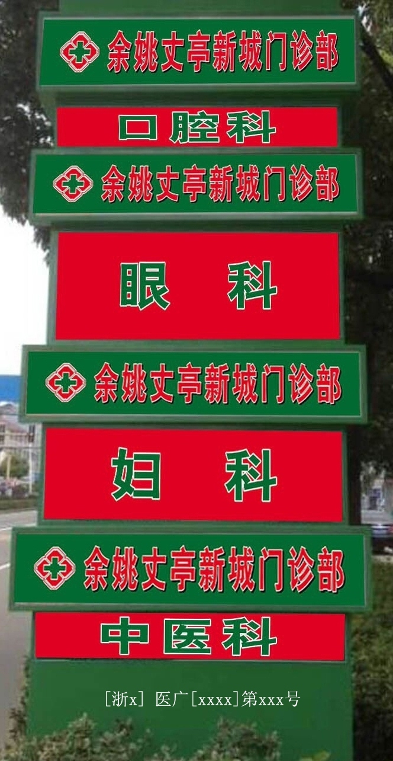 正面 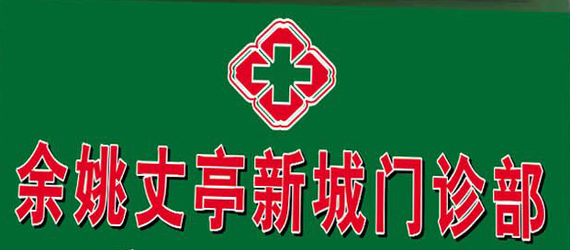反面

（医疗机构盖章） （审查机关盖章）
注：1、电视、广播广告可以先提交镜头脚本和广播文稿，初审合格后再提交广告成品样件。
2、平面广告提供小样，网络广告提供页面样件。
3、医疗广告成品样件需标注广告审查证明文号的位置、形式。
4、申请审查时至少需提交本文书一式三份，广告样件粘贴处加盖骑缝章。
5、医疗广告成品样件表原件需与《医疗广告审查证明》一并作为审定凭证。医学人才网：http://job.med126.com/
医学全在线旗下专业医药人才求职平台提供最新医学招聘信息最新求职信息。
官方微信：医学全在线人才网
微信号： med126job


